Lycee secondaire menzel bouzelfa **EXAMIN DE CONTROLE N°1** 2013 /2014

**SVT** DUREE 1H30

MME WEJDENE **3EME SCIENCES EXPERIMENTALES**  nom et prenom …………………….. ………

**Exercice 1 ( 3.5pts)**

completez le tableau suivant par les termes qui conviennent  (**doc1**):

|  |  |  |  |
| --- | --- | --- | --- |
| **maladies** | **Nom de la maladie** | **Type de malnutrition** | **Traitement** |
| **marasme2.gif**  **Amaigrissement avec œdèmes , lésions cutanées**  **Cheveux cassants** |  |  |  |
| **https://encrypted-tbn1.gstatic.com/images?q=tbn:ANd9GcQUmjSlz8uxLRmtXFsTRCzhny6DwOeMejtRHgrrHeEsoDTTX282**  **des membres inferieurs courbés en forme de o** |  |  | **Alimentation riche en vitamines D** |
|  |  | **SURALIMENTATION** |  |

**Exercice 2 ( 2pts)**

Le tableau suivant montre quelques données relatives à la mère sédentaire ( **doc2**)

|  |  |  |  |
| --- | --- | --- | --- |
|  | **Poids kg** | **Taille cm** | **âge** |
| **Mère sédentaire** | **102** | **170** | **56 ans** |

1. **Calculez l’IMC indice de masse corporelle de la mère. est elle obèse ? justifiez votre réponse**

…………………………………………………………………………………………………………………………………………………………………………………………………………………………………………………………………………………………………………………………………………………………………………………………………………………………………………………………………………………………………………………………………………………………………………………………………………………………………………………………………………………………………………………………………………………………………………………………………………………………………………………………………………………………………………………………………………………………………………………

1. **Choisissez une ration alimentaire pour la mère et justifiez votre réponse en donnant ses caractéristiques :** Ration d’entretien – ration de croissance- ration de grossesse- ration d’allaitement- ration d’un sportif

………………………………………………………………………………………………………………………………………………………………………………...…………………………………………………………………………………………………………………………………………….....................................................

………………………………………………………………………………………………………………………………………………………………………………………….

………………………………………………………………………………………………………………………………………………………………………………………….

1. Quel conseil pour cette femme à propos de son **bilan énergétique**……………………………………………………………..

**…………………………………………………………………………………………………………………………………………………………………..**

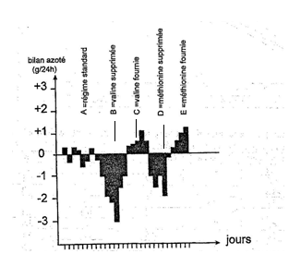**Exercice 3 : (2.5pts)**

Un sujet reçoit un régime alimentaire standard apportant chaque jour 7.04g d’azote dont 95% sont fournis par un mélange de 8 acides aminés purs en proportions connues. Le **doc3** suivant représente des variations **du bilan azoté** du sujet consécutives à des modifications du régime. Pendant la période B on supprime la valine, pendant la période D on supprime la méthionine

1. Définir le bilan azoté et son role…………………………………………………………………………………………………………………
2. Analysez le **doc3**.

………………………………………………………………………………………………………………………………………………………………………………………..

……………………………………………………………………………………………………………………………………………………………………………………………………………………………………………………………………………………………………………………………………………………………………………………………………………………………………………………………………………………………………………………………………………………………………………....

…………………………………………………………………………………………………………………………………………………………………………………………

1. Quelle conclusion peut on émettre sur la valine et la méthionine

……………………………………………………………………………………………………………………………………………………………………………………………………………………………………………………………………………………………………………………………………………………………………………..

**Exercice 4 (7pts)**

Des rats d'élevage sont nourris avec des aliments variés, bien mélangés et additionnés d'un peu d'eau. L'analyse de la nourriture des rats donne les résultats suivants: (**doc4**)

|  |  |
| --- | --- |
| **expériences** | **Aliment simple ?** |
| 1- tache translucide sur papier, qui subsiste à chaud; |  |
| 2- réaction positive à l'eau iodée; |  |
| 4- réaction de biuret positive, et coagulation négative |  |

1. Quel aliment simple correspond à chaque résultat?

2. Cette nourriture est elle qualitativement équilibrée  en aliments énergétiques et non énergétiques? pourquoi ?……………………………………………………………………………………………………………………………………………………………………………………………………………………………………………………………………………………………………………………………………………………………………………………………………………………………………………………………………………………………………………………………………………………………………………………………………………………………………………………………………………………………………………………………………………..

3. Un des aliments trouvés dans la nourriture est formée par la chaine de 4 acides aminés suivants,**doc5**



1. Donnez la formule développée générale de l’acide aminé…………………………………………………………………..
2. Synthétisez l’aliment correspondant en précisant le nombre de liaisons peptidiquesle nombre de molécules d’eau formé.

…………………………………………………………………………………………………………………………………………………………………………………………………………………………………………………………………………………………………………………………………………………………………………………………………………………………………………………………………………………………………………………………………………………………………………………………………………………………………………………………………………………………………………………………………………………..................................

………………………………………………………………………………………………………………………………………………………………………………………………………………………………………………………………………………………………………………………………………………………………………………………….

…………………………………………………………………………………………………………………………………………………………………………………………….

……………………………………………………………………………………………………………………………………………………………………………………………...

1. Apres hydrolyse de deux aliments des rats on obtient deux nutriments suivants  :

**, C**

**C6H12O6 C9H19-COOH**

**A B**

1. Reconnaissez chaque nutriment **A , B et leur role dans notre santé?**
2. Donnez la formule brute générale de A ET B

………………………………………………………………………………………………………………………………………………………………………………………..…………………………………………………………………………………………………………………………………………………………………………… ………..

1. Complétez les réactions d’hydrolyse entrainant leur apparition.

**Exercice 5 (5 pts)**

Aïssatou, 16 ans, déjeune au fast-food. Son menu est le suivant **doc6**:

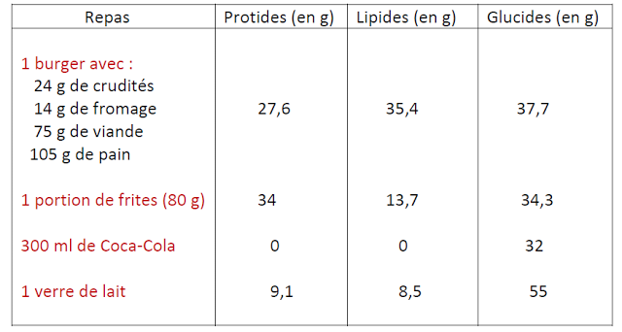

1. Calculez l'énergie apportée par le repas et l’apport calorique en % de chaque aliment que pet on déduire ?
2. Sachant que la ration énergétique quotidienne conseillée pour un adolescent est de 2900Kcal, que pensez-vous de l'apport énergétique de ce repas en %?

!

1. Le besoin en lipides de Aïssatou représente 35% de ses besoins énergétiques. Quelle est l’apport en % des lipides qu'il pourra encore consommer au cours de la journée pour respecter l'équilibre alimentaire?

!

1. Vérifiez dans le fast Food la présence des nutriments suivants capables de couvrir les besoins de AISSATOU et leur role

Fer, calcium, acides gras essentiels, vitamine D , protides

**………………………………………………………………………………………………………………………………………………………………………………………………………………………………………………………………………………………………………………………………………………………………………………………………………………………………………………………………………………………………………………………………………………………………………………………………………………………………………………………………………………………………………………………………………………………………………………………………………………………………………………………………………………………………………………………………………………………………………………………………………………………………………………………………………………………………………………………………………………………………………………………………………………………………………………………………………………………………………………………………………………………………………………………………………………………………………………………………………………………………………………………………………………………………………………………………………………………………………………………………………………………………………………………………………………………………………………………………………………………………………………………………………………………………………………………………………………………………………………………………………………**